
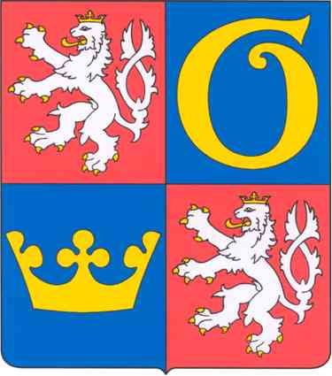

Sekretariát Regionální rady NUTS II Severovýchod
Krajský úřad Královéhradeckého kraje

si Vás dovoluje pozvat na informační seminář

Společný regionální operační program – 3. výzva

a

Iniciativa společenství Interreg IIIA

Seminář se uskuteční 7.2.2005 v prostorách sálu zastupitelstva Královéhradeckého kraje, Wonkova 1142 Hradec Králové

Program:
9:00 Úvod
Mgr. Zdeněk Semorád
9:10 – 9:30 Informace o výsledcích 1. výzvy - aktuální stav
Mgr. Zdeněk Semorád
9:30 – 10:00 Informace o 3. výzvě (únor - březen 2005)
Opatření vyhlašovaná v rámci 3. výzvy, zbývající finanční alokace, harmonogram výzvy
Ing. Jaroslav Sibera
10:00 – 10:30 Nejčastější chyby z předchozích výzev, doporučení při tvorbě projektů
Ing. Lenka Vašátková
10:30 – 10:45 Přestávka
10:45 – 11:15 Grantová schémata Královéhradeckého kraje
Ing. Luboš Pechánek
11:15 – 11:45 Interreg IIIA – informace o aktuálním stavu
Ing. Helena Kubíčková
11:45 – 12:15 Diskuze a závěr

Závazná přihláška

na seminář
Společný regionální operační program – 3. výzva
a Iniciativa společenství Interreg IIIA

7.2.2005 od 9.00 hodin
Sál zastupitelstva Královéhradeckého kraje, Wonkova 1142, Hradec Králové

Titul, jméno, příjmení
Název firmy (organizace)
Právní forma firmy
( organizace)
Adresa, PSČ
Telefon
Fax
E-mail (nutno vyplnit)

Účast na semináři je bezplatná

Závaznou přihlášku, prosím, zašlete
nejlépe mailem (event. poštou či faxem) na jméno:

Jitka Vančurová, jvancurova@kr-kralovehradecky.cz, tel. 495 817 272, fax 495 817 523

